Специалист красноярского филиала обучился на курсах
в области карантина растений

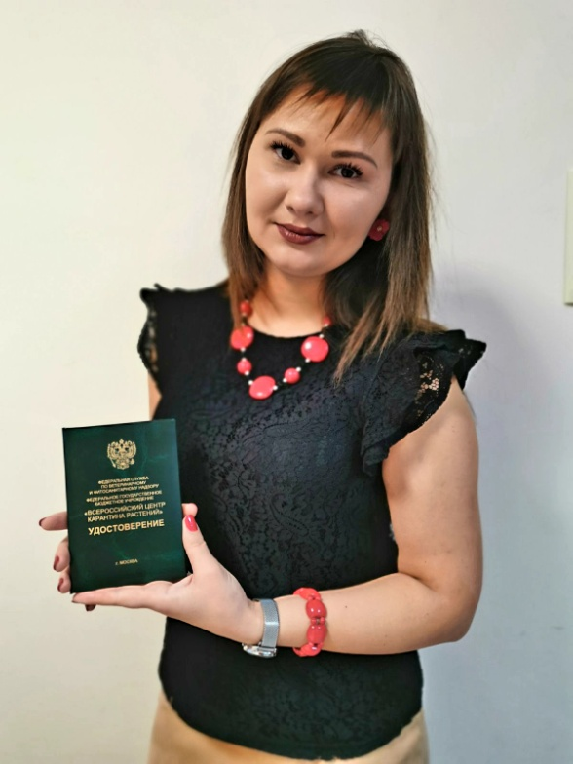
Фото 1. Ведущий агроном отдела защиты растений филиала ФГБУ «Россельхозцентр» по Красноярскому краю Курбангулова О.А.
Специалист отдела защиты растений повысила уровень своих знаний на курсах по теме: «Карантинные вредные организмы сельскохозяйственных, цветочно-декаративных и лесных культур, включённые в «Единый перечень карантинных объектов ЕАЭС», проходивших с 10 по 23 ноября 2019 г. в филиале ФГБУ «ВНИИКР» (г. Москва). На лекциях была дана информация о требованиях Международной Конвенции по карантину и защите растений, рассматривались позиции оценки фитосанитарного риска в соответствии с международными стандартами. На занятиях специалисты закрепляли свои знания по выявлению и идентификации карантинных объектов (сорной растительности, болезней и вредителей).
По завершению курсов специалисты прошли тестирование на основании, которого было выдано удостоверение по курсу «Карантин растений РФ».
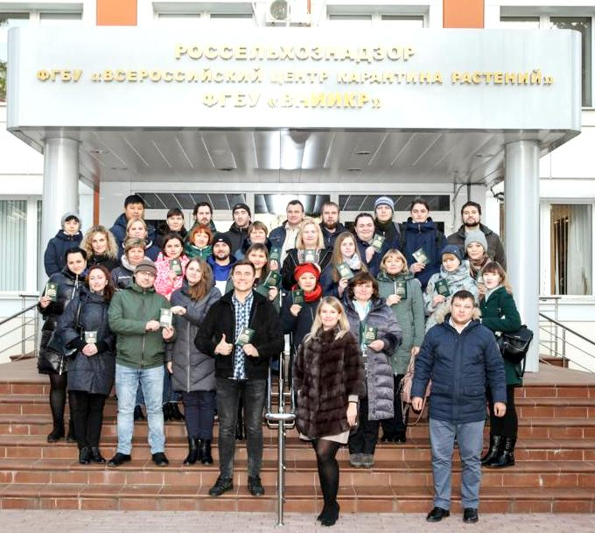
Фото 2. Слушатели курсов

